Mesures transitoires
La publication de cette ordonnance n° 2021-583 portant modification du régime des autorisations d’activité de soins et des équipements matériels lourds, a conduit la DGOS à réactualiser et publier un nouveau calendrier des travaux de la réforme des autorisations d’activités de soins et d’EML amorcée en 2017, laquelle conduit à l’édiction de nouvelles conditions d’implantations et conditions techniques de fonctionnement, lesquels feront l’objet par « activités » de décrets ad hoc.

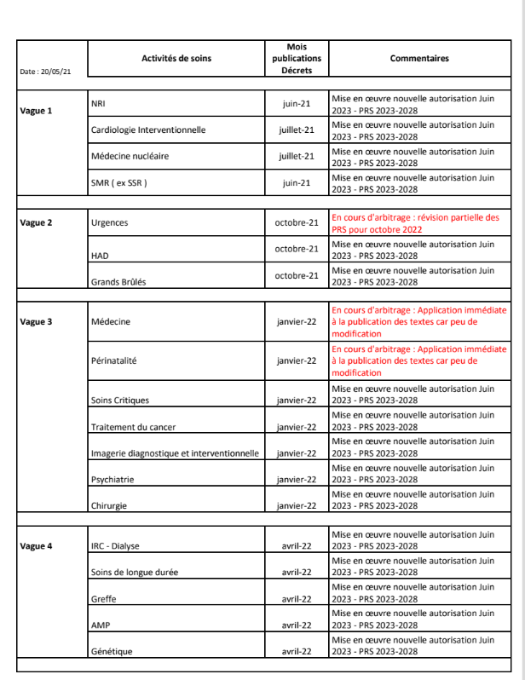

La durée de validité de ces autorisations d'activités de soins et équipements matériels lourds délivrées en application des dispositions du code de la santé publique, autres que celles faisant l’objet de délais d’entrée en vigueur spécifiques ( cf. ceux liés à l'évolution du régime des autorisations pour l'activité de psychiatrie, la transformation de l'hospitalisation à domicile (HAD) en activité de soins autorisée) est fixée, et le cas échéant prolongée, jusqu'à l'intervention d'une décision sur une nouvelle demande d'autorisation déposée à compter de l'entrée en vigueur des décrets pris en application des articles L. 6123-1 et L. 6124-1 du même code, à l’issue de ladite réforme des autorisations et au plus tard le 1er juin 2023.

En d’autres termes, les titulaires d’autorisation restent tenus de déposer leur demande de renouvellement 14 mois avant l’échéance de leur autorisation, le type de dossier à déposer variant selon que le décret modifiant l’article L 6122-10 du code de la santé publique est ou non publié au moment du dépôt.
A compter de la publication des décrets relatifs aux conditions d’implantation et conditions techniques de fonctionnement toute demande de renouvellement sera « neutralisée » au bénéfice de la prorogation de la durée de validité des autorisations jusqu’au dépôt de nouvelles demandes conformes aux dispositif réglementaire applicable à l’activité.

En l'absence de demande présentée avant la date d'expiration de la période mentionnée au quatrième alinéa de l'article L. 6122-9 du même code, l'autorisation délivrée sur le fondement des dispositions antérieures à la présente ordonnance prend fin le jour suivant cette date.

Source site internet FHP MCO
Cf. IV de l’article 3 de l’ordonnance
Cf. IV de l’article 3 de l’ordonnance

